**RQF-Prozess Basis Pfadistufe 2023**

**FRQ statt RQF**

Fördern stand klar im Fokus. Um dies umzusetzen, wurde folgendes gemacht:

* Wenige und klare Mindestanforderungen
* Merkblatt mit Lernzielen und Anforderungen zu den Mindestanforderungen
* Klare Kommunikation
* Häufiges Rückmelden zu den Leistungen der TNs (Quicks)
* Definieren von Förderpunkten
* Wahlblöcke mit Option zum Themen wünschen
* RüMe-Methode: Stars and a Wish
* Sofortiges Eintragen ins Qualix
* Drei längere Gespräche zu ihrem Wohlbefinden/Stand im Kurs und dann Kursrückmeldung (Fantastische Gespräche)
* Leistungen immer zu dritt besprechen (Beobachtende Person, für Anforderung zuständige Person und Person zuständig für FRQ)

F - Fördern: Ziel ist, dass alle die Mindestanforderungen erfüllen können. Wir sind alle freiwillig hier, wir sind nicht gegen sie. Sie sollen mit den maximalen Ressourcen zurück in die Abteilung, sie sind daher auch selber verantwortlich, mit was sie aus dem Kurs herausgehen. Sie können sich dafür in diesem Kurs eigene Förderziele setzen, in den fantastischen Gesprächen uns Rückmeldung geben, was ihnen fehlt und Wahlblockthemen wünschen.

R - Rückmelden: Verschiedene Gespräche (Quicks, fantastische Gespräche). Wir pflegen eine offene Fehlerkultur im Kursteam und laden sie dazu ein, auch mitzumachen untereinander aber auch gegenüber dem Kursteam.

Q - Qualifizieren: Wir müssen einen qualifizierenden Teil machen, Vorschrift von J+S. Wir versuchen es aber möglichst klein zu halten im Vergleich zum F und R. Mindestanforderungen für den Kurs zeigen. Sie können nicht alles von Anfang an zeigen, der Weg ist das Ziel. Bis Ende des Kurses haben sie genügen Möglichkeiten alle Mindestanforderungen zu zeigen, wir haben uns sehr darauf geachtet. Wir werden ihnen schnellstmöglich die Rückmeldung geben und ihnen im nächsten Quick Slot sagen, wie es aussieht. Falls man etwas nicht auf das erste Mal erreicht, ist das ganz normal und kein Problem, sie haben immer eine 2. Möglichkeit zu zeigen, dass sie es können. Wir geben trotzdem alle unser bestes, wir müssen einmal sehen, dass ihr den Inhalt verstanden habt aber wir werden auch die Tools geben, dass ihr alle Mindestkriterien erreichen könnt.

**Mindestanforderungen**

Mit dem Kursteam wurden Mindestanforderungen festgelegt. Diese wurden formuliert um möglichst umfassend die Themen abzudecken und gute Möglichkeiten für weitere Möglichkeiten/Chancen bieten zu können.

Vor und im Kurs wurden zu diesen Mindestanforderungen genauere Anforderungen, Lernziele und Beobachtungsfragen formuliert. Dies ist vor allem für das Kursteam nötig, um eine Kontinuität der Rückmeldungen und der Qualifikationen zu gewährleisten. Zudem hat es den Teilnehmenden geholfen sich noch stärker auf die Anforderungen vorzubereiten.

Folgendes **Vorgehen** könnte genutzt werden:

1. Formulieren der Mindestanforderungen mit dem Kursteam
2. Formulieren von Lernzielen (Was beinhaltet die Mindestanforderungen?)
3. Schauen, wo diese (Mindest-)Anforderungen auch noch sichtbar sein können
4. Aufteilen von Zuständigkeiten im Kursteam
5. Formulieren von Anforderungen und Beobachtungsfragen
6. Definieren was und wie beobachtet werden sollte
7. Plan erstellen, wann im Kurs welche Dinge abgegeben, korrigiert, rückgemeldet werden, und wann pro Mindestanforderung Zweitausbildung und zweite Chancen passieren können
8. Überlegen wie diese Punkte den TNs kommuniziert werden sollen
9. Kommunikation und Reflexion im Kurs

Reflexion Basiskurs Pfadistufe 2023:

Was war gut:

* Die Mindestanforderungen wurden sinnvoll gewählt.
* Aufteilung der Zuständigkeit war gut
* Besprechen der Beobachtungen maximal zu dritt war gut

Was hat noch Potenzial:

* Geeignetere Lernziele, Anforderungen und Beobachtungsfragen hätten geholfen
* Genauere Kommunikation der Lernziele und Beobachtungsfragen hätte geholfen

**Beobachten der Leistungen**

Beobachtet wurde vor allem Leistungen, welche die Mindestanforderungen abdeckten. Dies waren häufig abgegebene oder vorgezeigte Leistungen. Dies wurde möglichst objektiv (beobachtend) festgehalten. Wenn möglich mit der Methode Stars and a Wish. Bei den ersten Versionen der LA-/LS-Blöcke sowie der Unternehmung konnte dies nicht gemacht werden, da noch zu viele Verbesserungspunkte da waren.

Verhalten in Blöcken und im Kurs wurden nur in Ausnahmefällen notiert. Vorwiegend wenn etwas besonders gut/speziell war oder sich ein negatives Verhalten wiederholte.

Dies, um die Ressourcen der KTM zu schonen und viele solcher Beobachtungen wenig Nutzen mitbringen. Erst wenn sich nicht erwünschtes Verhalten häuft kann es nützlich sein.

**Rückmelden der Leistungen**

Möglichst rasch nach erbrachten Leistungen wurden Zeitgefässe (Quicks) geschaffen, bei welchen die Leistungen und die Korrektur rückgemeldet und bewertet wurde.

Dabei wurde auf die Leistung eingegangen und gesagt, ob die Mindestanforderung erreicht wurde.

Als Methode der Rückmeldung wurde «Stars and a Wish» gewählt.

Durch das häufige Rückmelden konnten sich die Teilnehmenden auf die aktuellen Anforderungen konzentrieren und es wurde Zeit beim Schreiben der Qualis eingespart.

**Methode Stars and a Wish**

Die Methode beinhaltet gute/positive Punkte sowie negative Elemente, formuliert als Wünsche. Dies hat zur Auswirkung, dass negative Aspekte positiv formuliert werden und den Teilnehmenden die Motivation weniger wegnimmt.

**Nutzung des Qualix**

Beobachtungen wurden möglichst rasch ins Qualix eingetragen. Dies schon während des Tages und nicht erst am Abend. Der Raster zur Kursrückmeldung wurde möglichst aktuell gehalten und mit folgenden Punkten ergänzt.

Gleichzeitig wurden bei bestanden Mindestanforderungen die dazugehörigen Beobachtungen gleich zur Mindestanforderung in der Kursrückmeldung hinzugefügt und teilweise schon kommentiert bzw. Zusammengefasst. Dies hat zusätzlich Zeit beim Schreiben der Qualis eingespart.

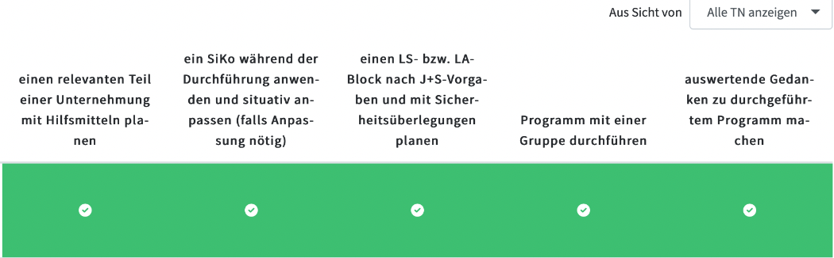

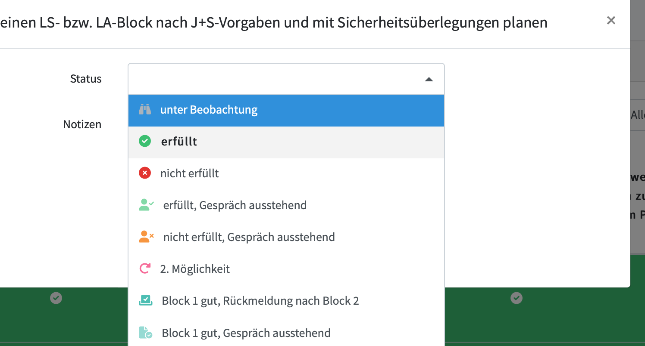

Ein Bild, das Text enthält.

**Ablauf der Gespräche**

Der Ablauf der Gespräche wurden folgendermassen geplant und umgesetzt:

**Qualifizierende Kurzgespräche (Quicks)**

1. Selbsteinschätzung TN der erbrachten Leistung

2. erreicht / Noch nicht erreicht mitteilen

3. Rückmeldung KTM mit einem positiven Punkt, einem Förderpunkt (Star and Wish)

4. Zeit für Kommentare und Fragen der TN

Beispiel:

Beispiel wenn nicht erreicht (Stern und Wunsch) -> Ziel kein künstlicher Punkt erfinden:

Aktivität war schön eingekleidet, du hast Gedanken zur Sicherheit gemacht, nicht bestanden weil JS Vorgaben nicht eingehalten (Punkte sagen)

Schau die Vorgaben nochmals an, es wäre gut wenn du stärkere Bezüge zur Pfadistufe machen könntest

**Fantastisches Gespräch 1: Am ersten Kurstag**

Zuerst wurde noch eine Selbsteinschätzung ausgefüllt.

- Wie geht es dir? Wie fühlst du dich in diesen Kurs zu starten?

- Was machst du in der Pfadi? Hattet ihr in letzter Zeit Schwierigkeiten?

- Fragen klären zum Qualiprozess

- Selbsteinschätzung mit TN anschauen und besprechen bei Bedarf

- Was ist dein Wunsch für den Kurs/ deine Vorstellung / was brauchst du von uns? Evtl. Selbsteinschätzung beiziehen

Aussagen festhalten, falls es Input braucht oder Wünsche da sind.

**Fantastisches Gespräch 2: In der Mitte des Kurses**

Zuerst wurde die Selbsteinschätzung weiter ausgefüllt.

- Wie geht es dir? Wie fühlst du dich im Kurs?

- Selbsteinschätzung mit TN anschauen und besprechen bei Bedarf

- Was ist dein Wunsch für den Kurs/ deine Vorstellung / was brauchst du von uns?

- Förderpunkte formulieren zusammen mit TN? Evtl. Selbsteinschätzung beiziehen

Aussagen festhalten, falls es Input braucht oder Wünsche da sind.

**Fantastisches Gespräch 3: Am letzten Kurstag**

Zuerst wurde die Selbsteinschätzung fertig ausgefüllt.

- Wie geht es dir? Wie fühlst du dich am Ende des Kurses?

- (Du hast den Kurs bestanden / nicht bestanden)

- Selbsteinschätzung anschauen, formulierte Förderpunkte anschauen und auswerten: bist du zufrieden mit deiner Leistung?

- TN formuliert Zukunftsziele und besprechen (PBS Zielliste)